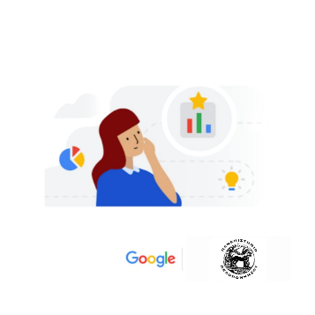
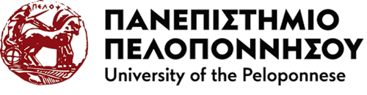
ΤΜΗΜΑ ΔΙΟΙΚΗΤΙΚΗΣ ΕΠΙΣΤΗΜΗΣ ΚΑΙ ΤΕΧΝΟΛΟΓΙΑΣ

Πρόσκληση

Θέμα: Νέο εκπαιδευτικό σεμινάριο για την τεχνητή νοημοσύνη από την Google
Το Τμήμα Διοικητικής Επιστήμης και Τεχνολογίας του Πανεπιστημίου Πελοποννήσου, στο πλαίσιο των δράσεων εκπαίδευσης και εξωστρέφειας, σε συνεργασία με την Google, διοργανώνει το διαδικτυακό εκπαιδευτικό σεμινάριο «Gemini Academy για Φοιτητές» με θέμα την Τεχνητή Νοημοσύνη και τις εφαρμογές της στη σύγχρονη εκπαίδευση και επαγγελματική ανάπτυξη.
Η Τεχνητή Νοημοσύνη (AI) αποτελεί βασικό πυλώνα του ψηφιακού μετασχηματισμού της εκπαίδευσης και των πανεπιστημίων, βελτιώνοντας τη λήψη αποφάσεων, την παραγωγικότητα, την ανάλυση δεδομένων και την παροχή εκπαίδευσης. Η Google σε συνεργασία με το Πανεπιστήμιο Πελοποννήσου, προσφέρουν το εκπαιδευτικό σεμινάριο "Gemini Academy για φοιτητές".
Στόχοι Εκπαίδευσης:
- Εξοικείωση των συμμετεχόντων με τις βασικές αρχές, εφαρμογές και προοπτικές της τεχνητής νοημοσύνης.
- Ανάπτυξη πρακτικών δεξιοτήτων για την αξιοποίηση της τεχνητής νοημοσύνης στις καθημερινές εργασίες.
- Ασφαλής και ηθική αξιοποίηση της τεχνολογίας.

Στις 19/11/2025 σας καλούμε να παρακολουθήσετε διαδικτυακά, μέσω Google Meet,
το σεμινάριο που πραγματοποιείται για τους φοιτητές, με θέμα την τεχνητή νοημοσύνη. Πιο συγκεκριμένα:

Τετάρτη 19/11, 11.00-12.30:
Gemini Academy για φοιτητές
Περιγραφή: Σε αυτό το σεμινάριο θα γνωρίσετε τις βασικές έννοιες της Τεχνητής Νοημοσύνης (AI), την κατεύθυνσή της και τον ρόλο του Gemini. Θα συζητήσετε ζητήματα δεοντολογίας, ακαδημαϊκής ακεραιότητας και υπεύθυνης χρήσης του AI στο πανεπιστήμιο, ενώ θα μάθετε πώς να γράφετε πιο αποτελεσματικές προτροπές ώστε να πετυχαίνετε καλύτερα αποτελέσματα με το Gemini. Τέλος, θα παρακολουθήσετε επιδείξεις του Gemini σε πραγματικό χρόνο και θα δείτε πώς μπορεί να σας βοηθήσει στη σύνοψη κειμένων, την οργάνωση του χρόνου, τη βελτίωση της σύνταξης και την ανάλυση δεδομένων.

Εγγραφείτε εδώ

Μετά την ολοκληρωμένη παρακολούθηση του σεμιναρίου θα λάβετε ηλεκτρονικά, εντός 1 εβδομάδας, βεβαίωση παρακολούθησης.

Ανυπομονούμε να σας δούμε!

